**实习日记**

——2022年3月7日

//1.对HC32LF17x系列 STK V2.0开发板进行学习 配置其USB接口环境

//2.配置HC32LF17x系列 STK V2.0开发板SWD串行调试环境 方便之后使用ARM仿真器对HC32LF17x系列 STK V2.0开发板进行编译调试

1. 打开工程进行修改配置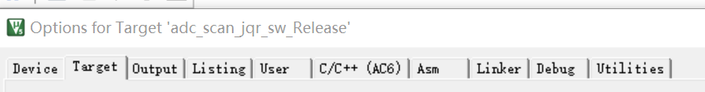，对Device进行选择对应芯片。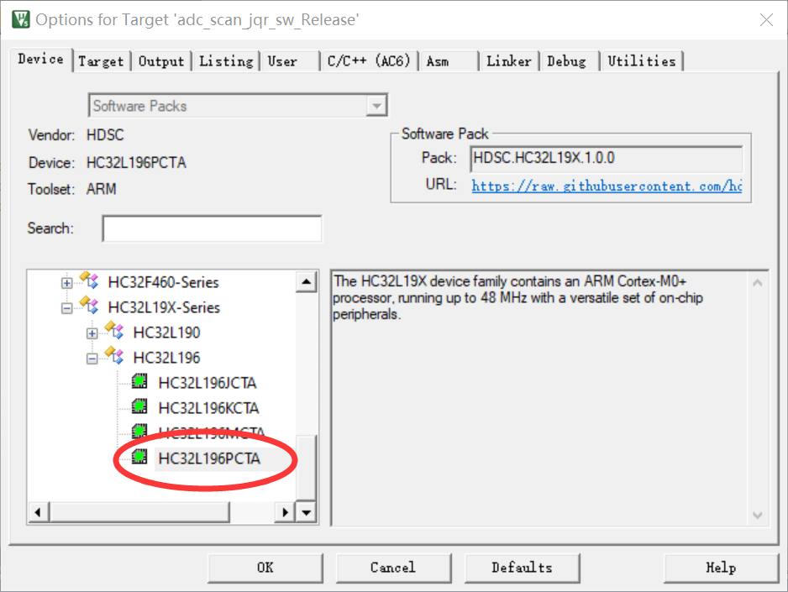（具体芯片扩展可以在官网进行下载。[MDK5 Software Packs (keil.com)](https://www.keil.com/dd2/Pack/" \l "!#third-party-download-dialog)）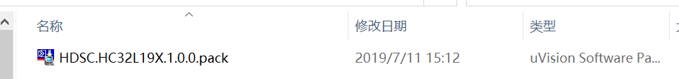。

然后要选择CMSIS进行编译，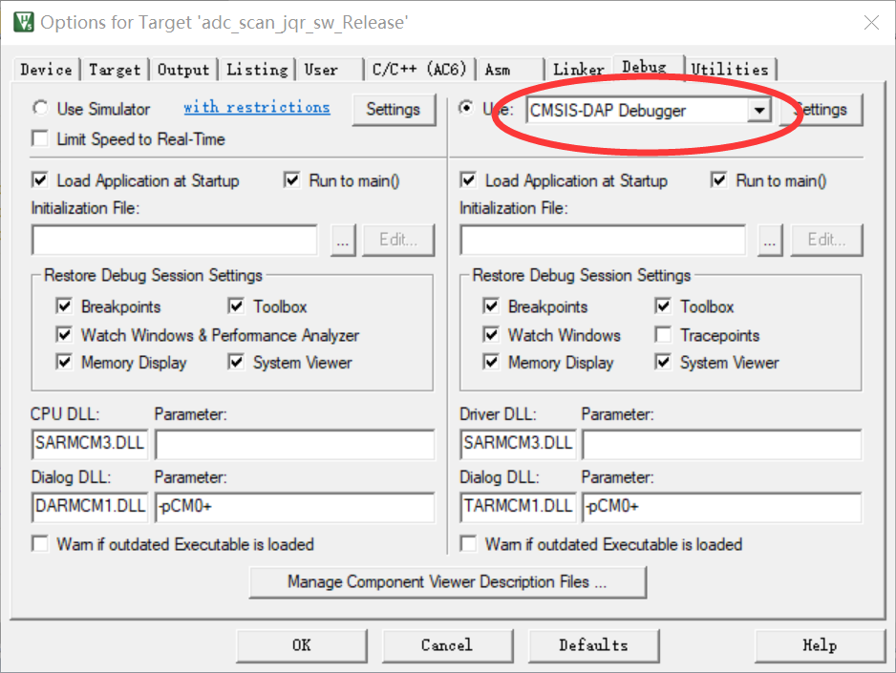并需要打开旁边设置，添加flash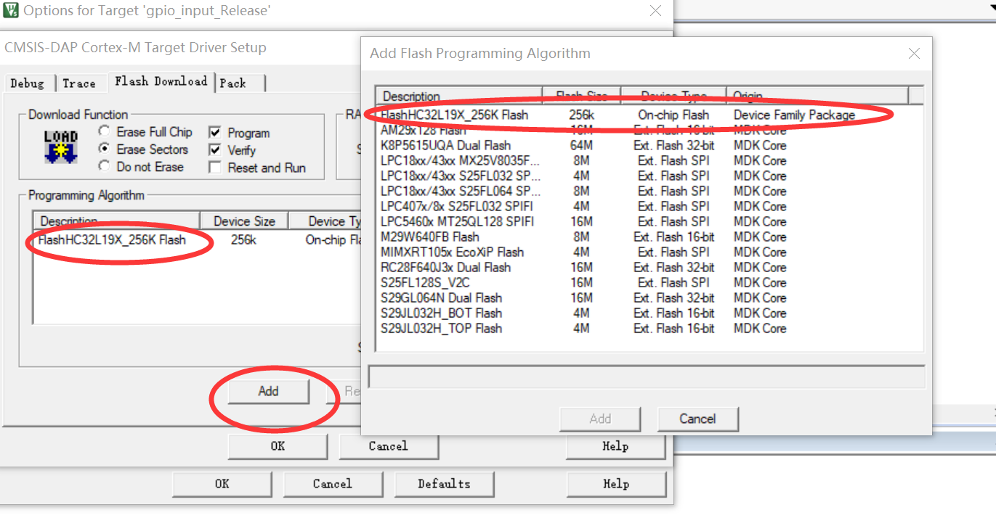。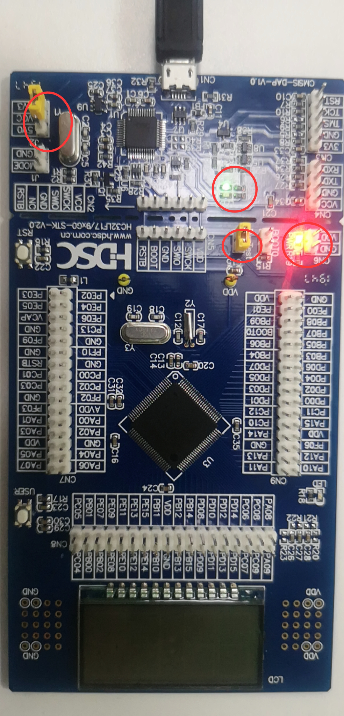开发板调试板电源需要短接给MCU板供电红灯和绿灯都需要点亮，MCU板Pwrtest电源测试引脚需要短接。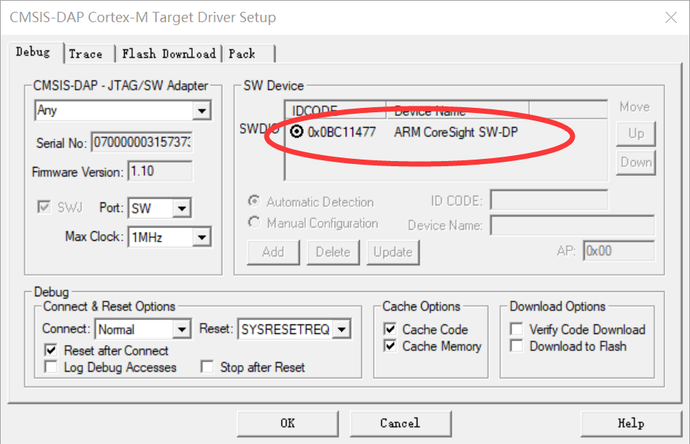如图 表示设置成功。

2.

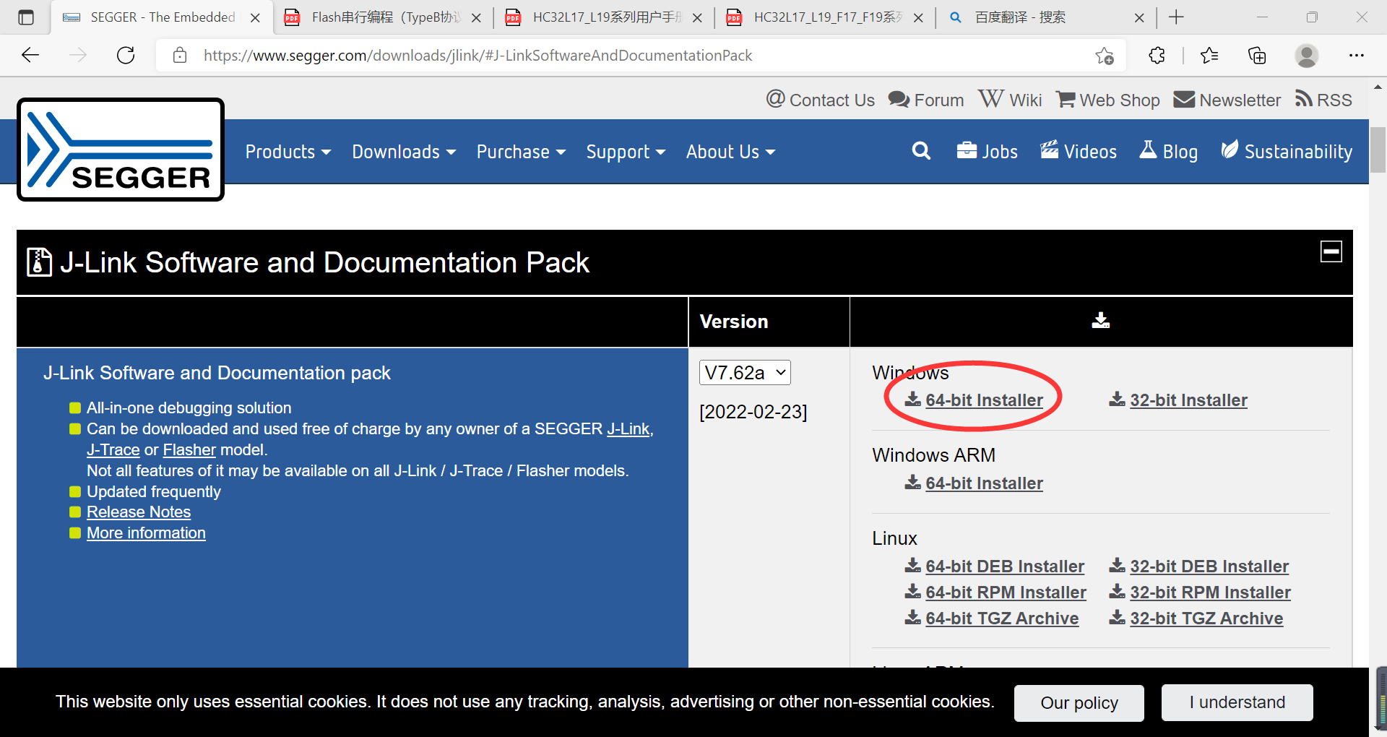需要先去官网下载Jlink驱动，IMG_256[SEGGER - The Embedded Experts - Downloads - J-Link / J-Trace](https://www.segger.com/downloads/jlink/" \l "J-LinkSoftwareAndDocumentationPack)。

下完驱动后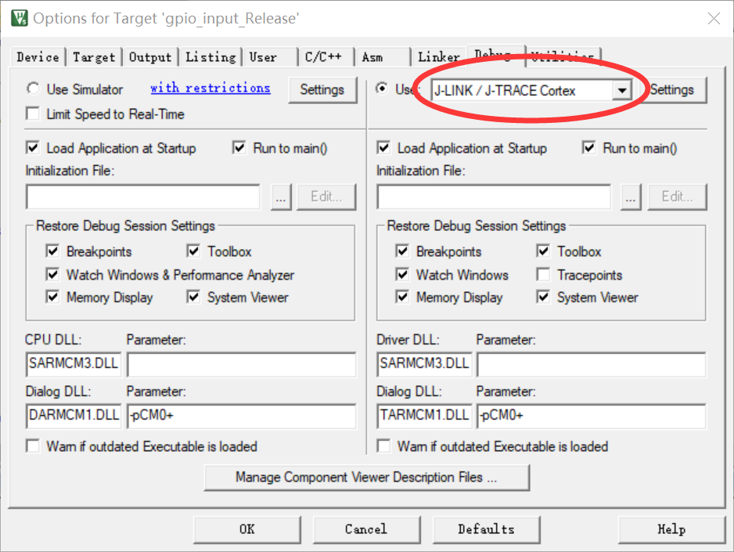设置为JLink，ARM仿真器正常运行则设置模块会显示SN号，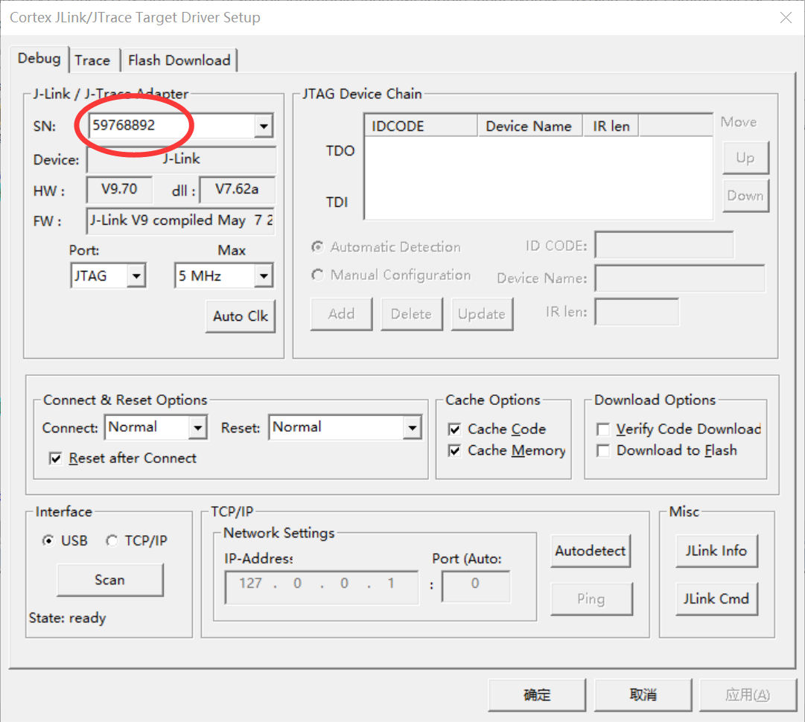如图表示ARM仿真器可以正常使用。接好线后可以找到对应开发板。(需要注意的是左侧调试板不要接电源即电源接线帽摘掉，调试板侧绿灯不亮)，此外ARM仿真器 2 4 6引脚作为接地线不太好 不接 主要需要接 1 7 9 20四个引脚 其他可不接。

